**16.11.2021 r.**

**Tematyka kompleksowa: Czy kujawiak może tańczyć krakowiaka?**

**Temat dnia:** Hej na krakowskim rynku!

**Cele główne:**

• rozwijanie mowy,

• rozwijanie słuchu fonematycznego,

• poznanie legendy o Smoku wawelskim,

• wskazywanie na mapie ważniejszych miast Polski

• poszerzanie informacji na temat różnych regionów Polski.

**Cele operacyjne**:

Dziecko:

• wypowiada się na podstawie wysłuchanego tekstu,

• dzieli słowa na głoski,

• zna legendę o smoku wawelskim,

• zna mapę Polski,

• wymienia nazwy wybranych polskich miast,

**Rozwijane kompetencje kluczowe:**

• w zakresie rozumienia i tworzenia informacji,

• obywatelskie

**Dzień dobry!  Zapraszam do zabawy!**

**Dziś porozmawiamy o Krakowie.**

**Najpierw troszkę się rozruszajmy! Zatańcz z nami i baw się wesoło.**

1. **Zabawa do piosenki „Lajkonik”**

<https://www.youtube.com/watch?v=rjoVyAqCRXQ>

1. **Słuchanie opowiadania Barbary Szelągowskiej „Konkurs na legendę”.**

- Obejrzyj obrazek. Opowiedz, co on przedstawia.

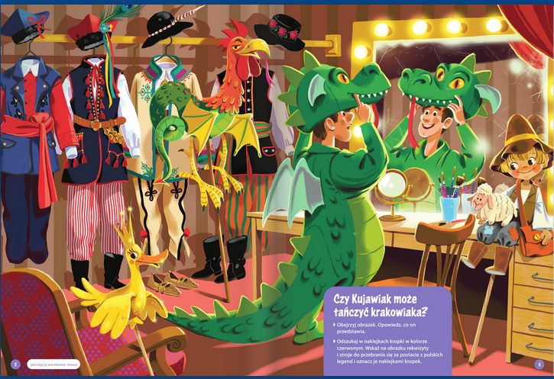

**Słuchanie opowiadania.**

Pani Kasia i pan Tomek od kilku dni z wielką niecierpliwością oczekiwali na pierwsze listy i maile od małych czytelników, wysłane na adres redakcji wydającej czasopismo „Przedszkolne ciekawostki”.

– Jak myślisz, czy nasz pomysł na konkurs na najciekawszą legendę w Polsce zainteresuje dzieci? Chciałabym dostać dużo listów pełnych pięknych legend, rysunków, a nawet zdjęć – westchnęła pani Kasia.

– Cierpliwości – odpowiedział pan Tomek.

– Dajmy dzieciom trochę czasu. Może już dzisiaj przyjdą jakieś odpowiedzi? Nic nie wiadomo.

Nagle rozległo się pukanie i po chwili w drzwiach ukazała się głowa zaprzyjaźnionego i zawsze uśmiechniętego pana listonosza.

– Dzień dobry, czy ktoś tu czeka na listy? Mam ich całkiem sporo i widać, że napisały je dzieci.

– Cudownie! – zawołała pani Kasia. – Jak ja lubię pana wizyty, panie Waldemarze!

– Wcale się nie dziwię – powiedział zadowolony listonosz, wyjął z torby kilka kopert różnej wielkości i położył je na biurku.

– Coś czuję, że znowu ogłosiliście jakiś konkurs! Chętnie bym z wami posiedział, ale niestety obowiązki mnie wzywają. Miłej lektury, kochani! – dodał i wyszedł.

– Uff! A już się bałam, że żaden list do nas nie przyjdzie – z ulgą powiedziała pani Kasia i z zainteresowaniem zaczęła oglądać koperty.

– A tu, proszę! Listy z całej Polski – z Krakowa, Wrocławia, Warszawy, Gdańska, Lublina… i jeszcze kilka z mniejszych miejscowości. Oznacza to, że po każdym zakątku naszego kraju krążą jakieś legendy! To może na początek otworzę błękitną kopertę – dodała, wyjęła wszystko ze środka i z uwagą przeczytała list.

– To od Weroniki mieszkającej w Warszawie. Razem z mamą opisała w nim legendę o założycielach naszej stolicy, czyli o Warsie i Sawie. I zobacz, przysłała jeszcze rysunki przedstawiające ich podobizny.

– Ale ona ładnie rysuje – pochwalił pan Tomek, po czym wyjął kolejny list.

– Spójrz, aż się trochę boję! Zobacz, jakiego strasznego smoka ziejącego ogniem przysłał nam Kacper. I jeszcze dołączył swoje zdjęcie ze smokiem.

– Jak się domyślam, Kacper mieszka w Krakowie i opowiedział legendę o Smoku Wawelskim i dzielnym szewcu Skubie, który pokonał potwora… Zobaczę jeszcze następny list. Ten przyszedł do nas z Kruszwicy… O! To też bardzo ciekawa praca! Coś się wysypało z koperty. To malutkie papierowe myszki! Zosia opowiada legendę o królu Popielu, którego zjadły…

– Myszy, za to, że był okrutnym władcą dla ludu i wraz z żoną wytruł swoich stryjów – odpowiedział pan Tomek.

– Wiesz co, przeglądaj dalej listy, a ja zerknę do komputera. Może dostałem jakieś nowe konkursowe wiadomości na maila!

– Miałem rację – powiedział po chwili.

– Ten mail przyszedł ze Śląska. Piotrek ma sześć lat i opowiada w liście legendę o Skarbniku – dobrym duchu kopalni – i małym chłopcu, któremu duch pod postacią starego górnika pomagał wydobywać węgiel.

– Ja też natrafiłam na ciekawą legendę. Nie słyszałam jej nigdy wcześniej. Witek pisze, że niedawno był z rodzicami na wycieczce w Lublinie i pani przewodniczka opowiedziała legendę o krakowskim księciu Leszku Czarnym. Książę ten po długiej podróży zasnął pod dębem. Przyśnił mu się Archanioł Michał, który kazał mu przegonić wrogów panoszących się na Lubelszczyźnie. Wojsko pod dowództwem księcia pokonało wrogów. Na znak wdzięczności Leszek Czarny ściął drzewo, pod którym spał, i pień dębu stał się podstawą ołtarza i świątyni.

– Pierwszy raz słyszę tę legendę! – powiedział pan Tomek.

– Naprawdę interesująca. Takich miejsc owianych legendami jest na pewno w Polsce jeszcze wiele. Myślę, że dzięki temu konkursowi dowiemy się dużo ciekawych rzeczy – dodał i otworzył następną kopert.

* Rozmowa na temat opowiadania.

- Jaki konkurs ogłosiła redakcja?

- Co dzieci przysłały do redakcji?

- Jakie legendy zaprezentowały dzieci na rysunkach?

- Skąd dzieci znały różne legendy?

1. **Słuchanie legendy**

„Smok Wawelski” <https://www.youtube.com/watch?v=FKfB_h7HqC8>

„Lajkonik” <https://www.youtube.com/watch?v=jQeFOW6WgQg>

1. **Zabawa taneczna do piosenki „Krakowiaczek”** – cwał boczny

<https://www.youtube.com/watch?v=NujJmbLNShw>

1. **Wycieczka po Krakowie do piosenki „Hej na Krakowskim rynku”**

<https://www.youtube.com/watch?v=8VdQnFSdPQ0>

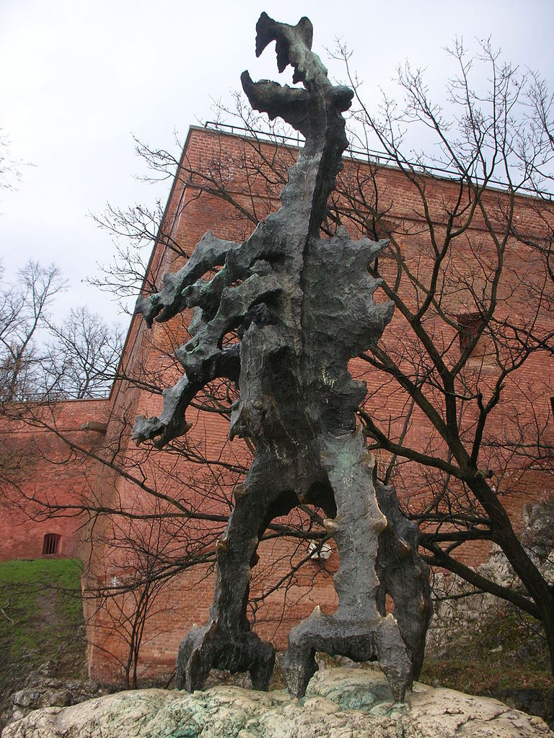

* 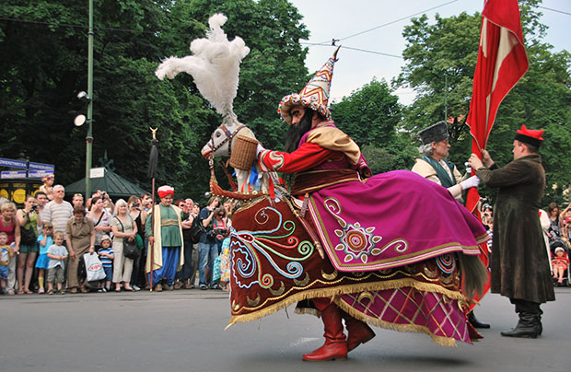**Krakowski lajkonik –** zapoznanie z symbolem Krakowa.  
  Zdjęcie lajkonika

**Lajkonik** – zwany także Tatarzynem lub konikiem zwierzynieckim – jest jednym symboli Krakowa. Przemarsz lajkonika ulicami miasta to zwyczaj kultywowany od wieków w pierwszy czwartek po święcie Bożego Ciała. Związana z nim legenda sięga historycznych wydarzeń z 1287 roku. Pod Kraków niepostrzeżenie zakradły się wówczas wojska tatarskie. Tatarzy postanowili przenocować nad Wisłą, w pobliżu wsi Zwierzyniec, aby z samego rana przystąpić do ataku na miasto. Tam też spostrzegli ich flisacy (ludzie zajmujący się spływem rzecznym). Napadli na śpiących Tatarów, ratując w ten sposób miasto przed grabieżą. Następnie przebrali się w ich stroje i wjechali na zdobycznych koniach do miasta, budząc początkowo przerażenie, później zaś radość mieszkańców. Burmistrz Krakowa ogłosił wówczas, że na pamiątkę   
tego wydarzenia raz do roku do miasta na czele orszaku będzie wjeżdżał flisak przebrany za chana tatarskiego. Współcześnie podczas tradycyjnego pochodu lajkonik przemierza trasę ze Zwierzyńca na Rynek Główny.  
  
 - Omówienie wyglądu lajkonika.   
  
Strój składa się z wysokiego, wzorzystego i bogato zdobionego turbanu, zwieńczonego półksiężycem i wysadzanego szklanymi koralikami. Kolejne elementy to: turecki kaftan z karminowego płótna, o szerokich rękawach, zapinany na haftki, okazały czerwony kontusz, o kroju długiej zapinanej sukni, oraz obszyty złotymi nićmi i frędzlami pas w kolorze purpury. Do pasa jest przypięta krótka szabla. W ręce lajkonik trzyma drewnianą buławę. Jeździec nosi wysokie buty z cholewami z czerwonej skóry.

1. **Nazwij to, co jest przedstawione na zdjęciach. Policz z ilu głosek składa się każdy**

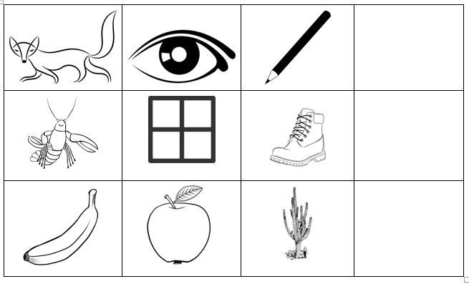**wyraz. W pustym okienku narysuj tyle kropek ile słyszysz głosek w wyrazie.**

1. 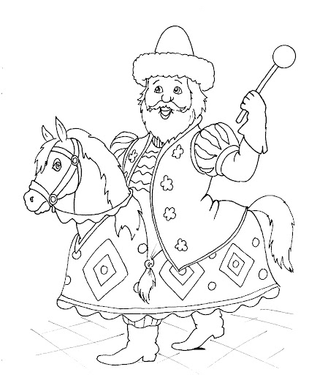**Pokoloruj obrazek wg własnego pomysłu**

1. **Płyniemy Wisłą przez Polskę** – poznawanie ciekawych miast na mapie Polski.

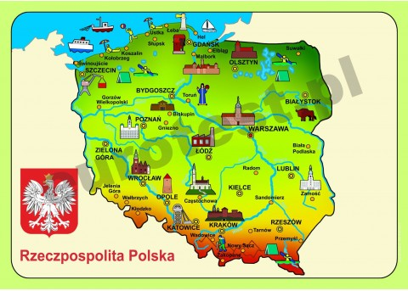

* Wskaż na mapie rzekę Wisłę i miasta

Wisła wypływa z gór. Płynie przez kilka ważnych dla Polski miast.  
**Kraków** – dawna stolica Polski oraz siedziba królów, którzy mieszkali w Zamku Królewskim na Wawelu. Możemy tu zobaczyć pomnik znanego z legend Smoka Wawelskiego oraz najsłynniejszy polski dzwon ufundowany przez króla Zygmunta I Starego, nazwany jego imieniem.  
  
**Sandomierz** – miasto położone na siedmiu wzgórzach, w województwie świętokrzyskim. Jedną z jego atrakcji jest zamek wzniesiony przez króla Kazimierza III Wielkiego. Miasto było obiektem najazdów wojsk tatarskich.   
  
**Warszawa** – obecna stolica Polski, w której mieści się siedziba najważniejszych władz Polski, w tym prezydenta. Odbywają się tu najważniejsze wydarzenia państwowe. Jednym z symboli Warszawy jest syrena, która widnieje także w herbie tego miasta.   
**Toruń** – to miasto, z którym jest związana postać Mikołaja Kopernika. Tu możemy zjeść słynne, najlepsze na całym świecie, toruńskie pierniki i zwiedzić Żywe Muzeum Piernika.  
  
**Gdańsk** – to miasto leżące nad samym Morzem Bałtyckim, gdzie zobaczymy najstarszy w całej Europie dźwig portowy, a także słynną fontannę Neptuna. W Gdańsku znajduje się półwysep Westerplatte – miejsce bitwy z okresu II wojny światowej.  
  
Wszystkie te miasta mają jeden wspólny wyróżnik – rzekę Wisłę, która przez nie przepływa. Wisła to najdłuższa rzeka Polski, która wypływa z gór (Beskidu Śląskiego) i uchodzi do Morza Bałtyckiego, wpływa do Zatoki Gdańskiej.

1. **Narysuj szlaczki nie wychodząc poza linie**

